**

**MODELE**

***CHEMISIER*** ***ARABESQUE***

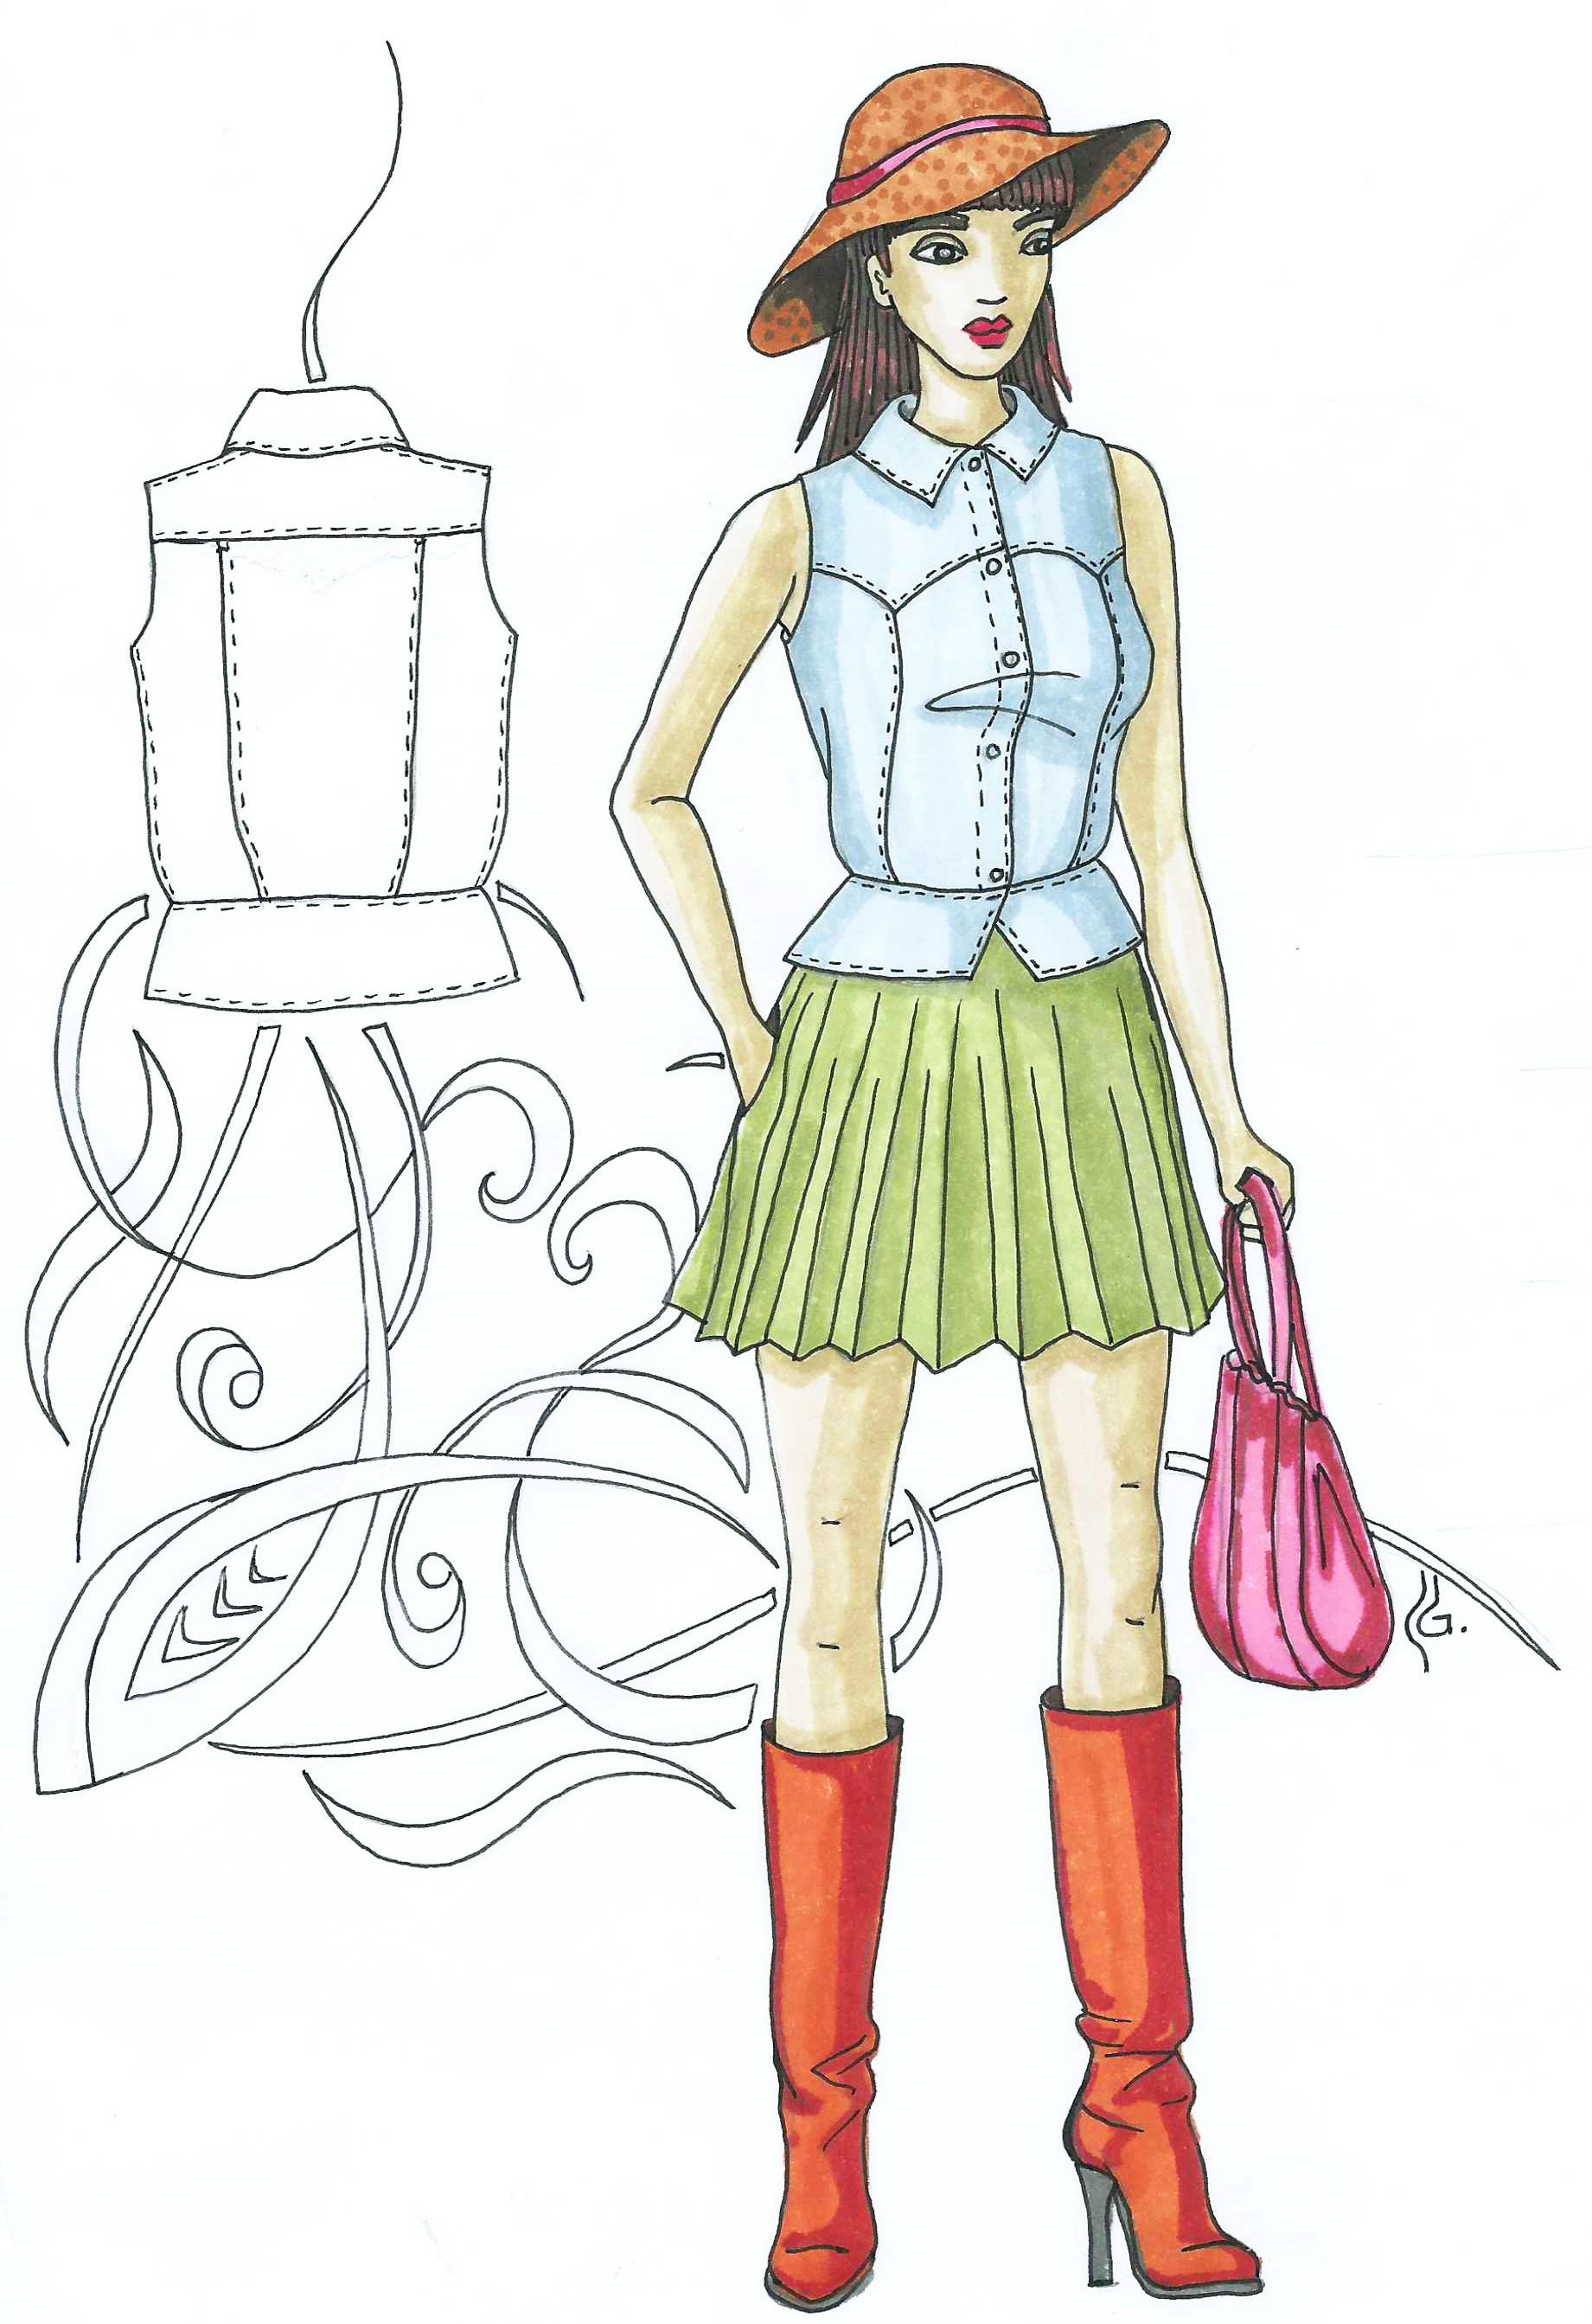

|  |  |  |  |  |
| --- | --- | --- | --- | --- |
| DOSSIER TECHNIQUE | | | | |
| COLLECTION : ÉTÉ | | PRODUIT : Chemisier | GRADE DE QUALITÉ :  **Moyen de gamme** | |
| MODÈLE : ARABESQUE | | TAILLE RÉALISÉE : 38 |
| **FICHE PRODUIT** | | | | |
|  | | | DESCRIPTIF  Chemisier, près du corps, cintré à la taille, sans manche, avec une basque.  Découpes dos et devant surpiquées.  Col chemisier.  Fermé sur le milieu devant, par une patte de boutonnage comportant 5 boutons. | |
| **MATIÈRES**  Jeans 100% coton  240g/m2  Thermocollant | **Macintosh HD:Users:christophedelaunay:Desktop:Capture d’écran 2016-02-16 à 09.49.26.pngÉCHANTILLON** | | **MATÉRIELS UTILISÉS** | |
| Machine :  Machine plate  Surjeteuse  Machine à boutonnière  Presse | Type de point :  301  504  107 |
| **FOURNITURES**  Boutons  Fil polyester/coton  Étiquettes : marque, taille, composition | | | **VALEUR DE COUTURE**  Assemblage : 1 cm  Coulissage col : 0,7 cm  Coulissage encolure : 0,7 cm  Emmanchure : 0,7 cm  Croisure : 1,5 cm | |
| **GAMME DE TAILLES**  36, **38**, 40, 42, 44 | | | **CODE D’ENTRETIEN** | |

|  |  |  |  |  |  |  |
| --- | --- | --- | --- | --- | --- | --- |
| DOSSIER TECHNIQUE | | | | | | |
| COLLECTION : ÉTÉ | | | PRODUIT : Chemisier | | GRADE DE QUALITÉ :  Moyen de gamme | |
| MODÈLE : ARABESQUE | | | TAILLE RÉALISÉE : 38 | |
| **NOMENCLATURE** | | | | | | |
| 7-Milieu  devant  2 -Empiècement dos  1- Col  11  5-Empiècement devant  6-Cote devant  3-Milieu  dos  4-Cote dos  8-Basque devant  9-Basque dos | | | | | | |
| 10 | 5 | Boutons | |  | |  |
| 9 | 2 | Basque dos | | JEANS | |  |
| 8 | 4 | Basque devant | |  |
| 7 | 2 | Milieu devant | |  |
| 6 | 2 | Cote devant | |  |
| 5 | 2 | Empiècement devant | |  |
| 4 | 2 | Cote dos | |  |
| 3 | 1 | Milieu dos | |  |
| 2 | 2 | Empiècement dos | |  |
| 1 | 2 | Col | |  |
| **Rp** | **Nb** | **DÉSIGNATION** | | **MATIÈRE** | | **RENSEIGNEMENT** |

**CHOIX TECHNOLOGIQUES**

**C-C**

**F-F**

**H-H**





**D-D**

**B-B**

**E-E**

**A-A**

**G-G**

**C-C**

E-E; G-G idem section A-A

C-C ; F-F identique (en fourreau)

|  |  |  |
| --- | --- | --- |
| DOSSIER TECHNIQUE | | |
| COLLECTION : ÉTÉ | PRODUIT : Chemisier | GRADE DE QUALITÉ :  Moyen de gamme |
| MODÈLE : ARABESQUE | TAILLE RÉALISÉE : 38 |
| **SCHÉMA TECHNIQUE** | | |

**Assemblages des découpes devant et dos A-A**

|  |  |  |
| --- | --- | --- |
| **A1** | **A2** | **A3** |
| -0-  COUTURE RABATTUE.WMF | -0- | -0-  ANGLAISE.WMF |

**Assemblages pour la patte de boutonnage B-B**

|  |  |  |
| --- | --- | --- |
| **B1** | **B2** | **B3** |
| -0-    -0- | -0-    -0- | -0-  -0- |

**Assemblages pour la basque D-D**

|  |  |  |
| --- | --- | --- |
| **D1** | **D2** | **D3** |
| -0- | -0- | .    -0- |

|  |  |  |
| --- | --- | --- |
| DOSSIER TECHNIQUE | | |
| COLLECTION : ÉTÉ | PRODUIT : Chemisier | GRADE DE QUALITÉ :  Moyen de gamme |
| MODÈLE : ARABESQUE | TAILLE RÉALISÉE : 38 |
| **SCHÉMAS TECHNIQUES** | | |

**Assemblages en fourreau F-F**

|  |  |
| --- | --- |
| **F1** | **F2** |
| -0- | -0- |

**Assemblages pour l’emmanchure H-H**

|  |  |  |
| --- | --- | --- |
| **D1** | **D2** | **D3** |
| -0- | -0- | -0-  . |